BİREYSEL GİRİŞİMCİLİK AŞAMALI
DESTEK PROGRAMI

İŞ PLANI
(Aşama 2 başvurusu içindir)
AGY112 -01

İŞ PLANI ADI :

İŞ PLANI NO :

GİRİŞİMCİ ADI :

TARİH :

TÜBİTAK
AGY112-01 başvuru formu “Bireysel Girişimcilik Aşamalı Destek Programı İş Planı Hazırlama Kılavuzu” okunarak doldurulmalı, uygulamayla ilgili esaslara ihtiyaç duyulduğunda “Bireysel Girişimcilik Aşamalı Destek Programı Uygulama Esasları”ndan yararlanılmalıdır.
İçindekiler Tablosu
BÖLÜM A – GİRİŞİMCİYE AİT BİLGİLER 3
BÖLÜM B – İŞ FİKRİNİN KISA TANITIMI 4
B.1- GİRİŞİMCİNİN YETENEK VE BİRİKİMİ 4
B.2- İŞ FİKRİNİN KISA TANITIMI 4
B.3- İŞ FİKRİYLE OLUŞTURULACAK ÜRÜN VE HİZMETLER 4
B.4- İŞ FİKRİNİN YENİLİKÇİ YÖNÜ VE TEKNOLOJİ DÜZEYİ 4
B.5- TİCARİ BEKLENTİ VE SÜRDÜRÜLEBİLİRLİK 4
BÖLÜM C – İŞ PLANI KAPSAMINDA GERÇEKLEŞTİRİLECEK TEKNOLOJİK DOĞRULAMAYA AİT BİLGİLER 5
C.1- ÖZET 5
C.2- ÇIKTILAR VE BAŞARI KRİTERLERİ 5
C.3- YÖNTEMLER 5
C.4- İŞ ZAMAN ÇUBUK GRAFİĞİ 6
C.5- İŞ PAKETİ TANIMLAMA FORMU 7
BÖLÜM D - GİRİŞİMCİ İLE ÇALIŞACAK DİĞER PERSONEL BİLGİLERİ 8
BÖLÜM E - KURULACAK İŞİN NİTELİĞİ 8
BÖLÜM F - PAZAR ANALİZİ 9
BÖLÜM G -PAZARLAMA PLANI 10
BÖLÜM H - ÜRETİM PLANI 11
BÖLÜM I- FİNANSAL PLAN 11
BÖLÜM J – TAHMİNİ MALİYET FORMLARI 12
J.1- PERSONEL GİDERLERİ TAHMİNİ MALİYET FORMU 12
J.2- SEYAHAT GİDERLERİ TAHMİNİ MALİYET FORMU 13
J.3- ALET/TEÇHİZAT/YAZILIM/YAYIN ALIMLARI TAHMİNİ MALİYET FORMU 14
J.4- YURTİÇİ DANIŞMANLIK HİZMETİ VE DİĞER HİZMET ALIMLARI TAHMİNİ MALİYET FORMU 15
J.5- MALZEME GİDERLERİ TAHMİNİ MALİYET FORMU 16
J.6- DÖNEMSEL VE TOPLAM TAHMİNİ MALİYET FORMU (TL) 17
J.7- DÖNEMSEL VE TOPLAM TAHMİNİ MALİYET FORMU (USD) 18

BÖLÜM A – GİRİŞİMCİYE AİT BİLGİLER

A.1
Adı Soyadı |  | TC Kimlik No
Adres

Tel/Faks |  | E-Posta
Eğitim Durumu
Mezun Olduğu Üniversite/Bölüm
Mezuniyet Tarihi

A.2
İş Fikri Adı
İş Fikri No
İş Fikri Süresi (ay)
İş Fikri Bütçesi (TL)
İş Fikrinin İçerdiği Teknolojik Alan Kodu ve Adı

A.3
İş fikrinde gerçekleştirilecek faaliyetlerin içerdiği teknolojilerin ağırlığı dikkate alındığında aşağıdaki teknoloji gruplarından hangisi içerisinde değerlendirilebileceğini belirtiniz. (Yalnızca bir yeri işaretleyiniz.)
Bilişim Teknolojileri Grubu (BİLTEG )
Biyoteknoloji, Tarım, Çevre ve Gıda Teknolojileri Grubu (BİYOTEG)
Elektrik, Elektronik Teknolojileri Grubu (ELOTEG)
Makine, İmalat Teknolojileri Grubu (MAKİTEG)
Malzeme, Metalurji ve Kimya Teknolojileri Grubu (METATEG)
Ulaştırma, Savunma, Enerji ve Tekstil Teknolojileri Grubu (USETEG)

BÖLÜM B – İŞ FİKRİNİN KISA TANITIMI

B.1- GİRİŞİMCİNİN YETENEK VE BİRİKİMİ
Eğitim durumu/ İş deneyimleri/ Yayınlar/ Girişimcinin kısa, orta ve uzun vadeli hedefleri/ Girişimin başarılı olabilmesi için sahip olunan özel yetkinlikler, donanımlar, tecrübeler/ katıldığı kurs, seminer, programlar vb.

B.2- İŞ FİKRİNİN KISA TANITIMI

İş fikrinin kısa tanıtımını yapınız, hangi ihtiyacı karşıladığı ve yapılabilirliği hakkında bilgi veriniz.

B.3- İŞ FİKRİYLE OLUŞTURULACAK ÜRÜN VE HİZMETLER

İş fikri gerçekleştiğinde hangi ürün ve/veya hizmetlerin sağlanacağını açıkça belirtiniz

B.4- İŞ FİKRİNİN YENİLİKÇİ YÖNÜ VE TEKNOLOJİ DÜZEYİ

İş fikrinin yenilikçi yönü ve teknoloji düzeyini belirtiniz ve kısaca B.3’te belirtilen ürün/hizmetlerin rakipleriyle karşılaştırmasını yapınız.

B.5- TİCARİ BEKLENTİ VE SÜRDÜRÜLEBİLİRLİK

İş fikri gerçekleştiğinde beklenen ticari kazanımları ve bu kazanımların artırılabilirliğini/ sürdürülebilirliğini belirtiniz.

BÖLÜM C - İŞ PLANI KAPSAMINDA GERÇEKLEŞTİRİLECEK TEKNOLOJİK DOĞRULAMAYA AİT BİLGİLER

Bu bölümde iş fikrinin teknolojik doğrulamasının yapılacağı proje hakkında bilgiler yer almalıdır. Teknolojik doğrulama, bir fikrin yapılabilirliğini göstermek amacıyla tasarımdan başlayarak ön prototip, demo vb. çıktıların ya da bitmiş ürün/hizmetin ortaya çıkabilmesi için gereken teknik çalışmalardır. 1512 Programının 2. Aşamasında iş planında belirtilen sürede teknolojik doğrulamanın tamamlanması beklenmektedir.

C.1- ÖZET

Gerçekleştirilecek teknolojik doğrulamayı anlatınız.

C.2- ÇIKTILAR VE BAŞARI KRİTERLERİ

Teknolojik doğrulamanın çıktılarını (ön prototip, ticari prototip, satılabilir ürün/hizmet, vb) tanımlayınız ve hedeflediğiniz başarı ölçütlerini belirtiniz;

C.3- YÖNTEMLER

Teknolojik doğrulama faaliyetlerinde uygulanacak;
- yöntem,
- uygulamalar,
- kullanılacak teknik ve araçları,
varsa uyulacak standartları belirterek açıklayınız.

C.4- İŞ ZAMAN ÇUBUK GRAFİĞİ

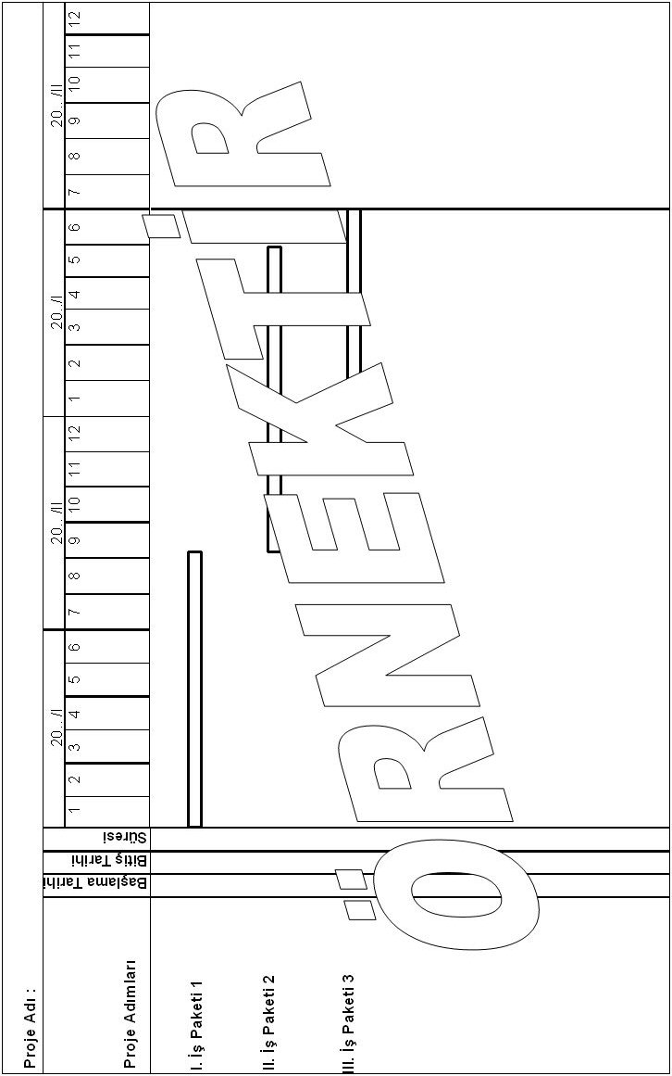

C.5- İŞ PAKETİ TANIMLAMA FORMU

İş Fikri Adı
İş Paketi No/Adı
Başlama-Bitiş Tarihi ve Süresi (ay)
İş paketi faaliyetlerini listeleyiniz:

İş paketinde kullanılacak yöntemleri açıklayıp, incelenecek parametreleri listeleyiniz:

İş paketindeki deney, test ve analizleri listeleyiniz:

BÖLÜM D – GİRİŞİMCİ İLE ÇALIŞACAK DİĞER PERSONEL BİLGİLERİ

1- Eğitim Durumu

2- İş Deneyimi

3- Yayınlar

4- Girişimin başarılı olabilmesi için sahip olunan özel yetkinlikler, donanımlar, tecrübeler

5- Katıldığı kurs, seminer, programlar, vb.

BÖLÜM E- KURULACAK İŞİN NİTELİĞİ

- Kurulacak sermaye şirketinin türü ve neden bu türün seçildiğini belirtiniz.

- Ortaklık yapısı, özellikleri, ortaklar arası iş ve pay dağılımı hakkında bilgi veriniz.

- İş Fikrinin gerçekleşebilmesi için gerekecek özel izin, ruhsat ve dokümanlar ile bunların başvurularının yapılacağı kurumlar ve yaklaşık işlem süreleri hakkında bilgi veriniz.

BÖLÜM F- PAZAR ANALİZİ

- Kurulacak şirketin ve hedeflenen ürün/hizmet/sürecin yer alacağı sektör ve özelliklerini açıklayınız.

- Potansiyel müşterilerinize ilişkin bilgi veriniz.

- Potansiyel tedarikçilerinize ilişkin bilgi veriniz.

- İş planı çıktılarının ulusal ve uluslararası rekabet potansiyelini, ürün/hizmet bazında rakiplerin güçlü ve zayıf yönlerini de belirterek açıklayınız. Pazardaki rakiplerden bazıları ile kendi ürün/ hizmetinizin kıyaslamasını tablolayarak gösteriniz.

Örnek:
 | Ürün/Hizmet A  Mevcut Ürünü | Ürün/Hizmet B  Yerli  Rakip | Ürün/Hizmet  C  Yabancı Rakip | Proje Çıktısı | Farklara İlişkin Açıklama/Analiz
Teknik Özellik 1
Teknik Özellik 2

BÖLÜM G- PAZARLAMA PLANI

1- İzlenecek rekabet stratejilerinizi belirtiniz.

2- Kullanılacak dağıtım yöntemlerini açıklayınız.

3- Yapılacak tanıtım faaliyetlerini açıklayınız.

4-Tahmini Satış Planlamanızı yapınız.

Ürün/Hizmet Grubu Adı | 1.Yıl | 2. Yıl | 3. Yıl | 4. Yıl

5- Ürün/hizmet satış bedelinizi belirleyiniz.

Ürün/Hizmet | Maliyet | Satış Fiyatı | Kazanç Oranı

6-Pazarlama faaliyet planınızı açıklayınız.

Sıra | Faaliyetler | Sorumlusu | Maliyeti

BÖLÜM H- ÜRETİM PLANI

1- Üretimi kendiniz mi yapacaksınız?

2- Üretim için gerekli kaynaklar ve temin koşulları (iş gücü, malzeme, makine, enerji vb) hakkında bilgi veriniz.

3-Kuruluş yeri ve nitelikleri (enerji, tesisat, internet vs.) hakkında bilgi veriniz.

4- Eğer taşeron kullanacaksanız, hangi firma veya firmalarla hangi koşullarda çalışacağınızı anlatınız.

BÖLÜM I- FİNANSAL PLAN

- Başlangıç yatırım sermayesi ihtiyacınızı planlayınız.

- Bir yıllık işletme giderlerinizi belirleyiniz.

- Finansman yapısını oluşturunuz.

- Gelir-gider hesabını planlayınız.

- Nakit akışını planlayınız.

- Karlılık analizini yapınız.

BÖLÜM J – TAHMİNİ MALİYET FORMLARI

J.1 - PERSONEL GİDERLERİ TAHMİNİ MALİYET FORMU

M011
İş Fikri Adı
İş Paketi No/Adı
Adı Soyadı |  | İş Paketindeki Görevi | Firmadaki Ünvanı | Ay | Aylık Maliyet | Toplam
 |  |  |  |  | TOPLAM

J.2 - SEYAHAT GİDERLERİ TAHMİNİ MALİYET FORMU

M012
İş Fikri Adı
Seyahati Yapacak Kişinin Adı Soyadı |  | Firmadaki Görevi | Seyahat Açıklaması | Seyahatin İş Fikriyle İlişkisi | Şehir/Ülke | Tutarı (TL)
 |  |  |  |  | TOPLAM | TL

J.3 - ALET/TEÇHİZAT/YAZILIM/YAYIN ALIMLARI TAHMİNİ MALİYET FORMU

M013
1USD...................TL
İş Fikri Adı
Sıra no | Alet/Teçhizat/  Yazılım/Yayın Adı |  | Adet | Kapasite | Teknik Özellik | Kullanım Amacı | Birim Fiyatı (USD) | Birim Fiyatı  (TL) | Toplam Tutarı (TL)
1
2
3
4
5
6
7
8
9
10
11
 |  |  |  |  |  |  |  | TOPLAM | TL

J.4 – YURTİÇİ DANIŞMANLIK HİZMETİ VE DİĞER HİZMET ALIMLARI TAHMİNİ MALİYET FORMU

M015
İş Fikri Adı
Danışmanlık ve Diğer Hizmetlerin Alındığı Kuruluş |  | Hizmetin Açıklaması | Hizmet Alımının İş Fikriyle İlişkisi | Hizmet Alım Gerekçesi | Tutarı (TL)
 |  |  |  | TOPLAM | TL

J.5 – MALZEME GİDERLERİ TAHMİNİ MALİYET FORMU
M016
1 USD ....................TL
İş Fikri Adı
Sıra No | Malzeme Adı |  | Kullanım Amacı | Miktarı ve Birimi | Miktarın Gerekçelendirilmesi | Birim Fiyatı (USD) | Birim Fiyatı (TL) | Toplam Tutarı (TL)
 |  |  |  |  |  |  | TOPLAM | TL

J.6 - DÖNEMSEL VE TOPLAM TAHMİNİ MALİYET FORMU (TL)

M030
İş Fikri Adı:
Maliyet Kalemi | 20.. |  | 20.. |  | TOPLAM (TL) | TOPLAM MALİYET  İÇİNDEKİ ORANI (%)
Maliyet Kalemi | I | II | I | II | TOPLAM (TL) | TOPLAM MALİYET  İÇİNDEKİ ORANI (%)
Personel
Seyahat
Alet/Teçhizat/Yazılım/Yayın
Yurt İçi Danışmanlık/Hizmet Alımı
Malzeme
Genel Giderler
TOPLAM MALİYET
BİRİKİMLİ MALİYET

J.7 - DÖNEMSEL VE TOPLAM TAHMİNİ MALİYET FORMU (USD)

M030
1 USD = .…TL
İş Fikri Adı:
Maliyet Kalemi | 20.. |  | 20.. |  | TOPLAM (USD)
Maliyet Kalemi | I | II | I | II
Personel |  |  |  |  |  |  | 66
Seyahat |  |  |  |  |  |  | -
Alet/Teçhizat/Yazılım/Yayın |  |  |  |  |  |  | 6
Yurt İçi Danışmanlık/Hizmet Alımı |  |  |  |  |  |  | 20
Malzeme |  |  |  |  |  |  | -
Genel Giderler |  |  |  |  |  |  | 6
TOPLAM MALİYET |  |  |  |  |  |  | 100
BİRİKİMLİ MALİYET |  |  |  |  |  |  | 100

